
Formulario de presentación de Actividades

Sobre la actividad que presentan
Aquí les solicitaremos los datos de la actividad para la cual solicitan los Fondos de Iniciativas Juveniles. El cuestionario tiene 25 preguntas, recomendamos que antes de enviar revisen con atención haber completado todas ellas. Solicitamos que el formulario sea enviado en formato Word.

DATOS DEL GRUPO

1- Nombre del grupo:

2- Año de surgimiento (¿Desde cuándo se juntan?)

3- Si comenzaron a agruparse este año, ¿Fue a partir de esta convocatoria?
• Sí
• No

4-Les pedimos que nos hagan una breve descripción del grupo: objetivos para los que se juntan, de dónde se conocen, cómo se propusieron hacer cosas juntos/as, y todo aquello que consideren interesante que sepamos de ustedes.

5- ¿Cuántos/as integrantes tiene el grupo?

6 - ¿Cuántas integrantes son mujeres?
¿Cuántos integrantes son varones?

7- Como grupo, ¿Ya han realizado actividades juntos?
• Sí
• No

8- Por favor describan las actividades que han realizado. Si son varias, describan las 3 más importantes. Sólo conteste esta pregunta si la respuesta fue 'Sí' en la pregunta 7.

9-¿El grupo a su vez pertenece a alguna otra organización o institución mayor?
• Sí
• No

10- ¿A qué tipo de organización? Sólo conteste esta pregunta si se cumplen las siguientes condiciones: La respuesta fue 'Sí' en la pregunta 9.
Por favor seleccione sólo una de las siguientes opciones:
• Organización rural (Sociedad o asociación de fomento, grupo colonos, etc)
• Gremio estudiantil
• De recreación/animación
• Voluntarios/as
• Artística
• Religiosa
• Política
• Organización barrial
• Deportiva
• Otro
11- ¿Dónde se reúne habitualmente el grupo?

DATOS DE LA INICIATIVA

12- Resumen de la actividad: Máximo 300 palabras *(¿Qué quieren hacer? ¿Cómo lo van a hacer? ¿Con quiénes? ¿Dónde?)

13- Fundamentación ¿Por qué vale la pena realizar esta actividad? Máximo 300 palabras.

14- Objetivo: ¿Qué se quiere lograr con esta actividad?

15- Departamento en el que la van a hacer:

16- Localidad en la que la van a hacer:

17- Acciones y calendario. Aquí les pedimos que hagan una lista de acciones o tareas que van a hacer para llevar adelante su iniciativa, y que les pongan fechas aproximadas a las distintas tareas del grupo implicadas en la gestión del proyecto, ejemplo: reuniones de coordinación, armado de afiches, lanzamiento, etc. Agreguen todas las filas que sean necesarias.

Actividad/ tarea | Mes Inicio | Mes Fin

18 -Planificación presupuestal. Les pedimos que para cada tarea puedan señalar el costo y rubros en los que van a tener gastos. Agregar cuantas filas sean necesarias.

Actividad | Rubro | Descripción | Monto estimado en $
Total

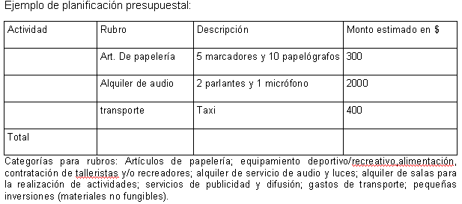

19- Monto total solicitado (máximo 20.000 $):

20 - ¿En qué área/tema pretenden realizar sus actividades? Por favor seleccione un máximo de tres opciones, numerando del 1 al 3 donde 1 es la más importante:
• Producción Agropecuaria
• Arte y cultura
• Trabajo comunitario y voluntariado
• Educación (formal y no formal)
• Recreación y deporte
• Empleo, capacitación laboral u orientación vocacional
• Cuidado del medioambiente
• Comunicación
• Voluntariado
• Apoyo y promoción de la participación y derechos de otros/as jóvenes
• Otro

21- Observaciones o cualquier otro comentario que quieran realizar

22- Datos de 5 integrantes referentes del grupo*
Estos/as 5 serán quienes firmen la carta de conformidad con escribano/a público/a en caso de ser financiada la iniciativa. En caso de ser menores ambos padres deberán firmar por ellos/as.
Nombre y  Apellido | Sexo | Cédula | Edad | Teléfono | e-mail o facebook | Trabajas?  1-Si; 2- No | Estudias?  1-Si; 2- No | Máx nivel educativo Alcanzado  Poner año y nivel. Por ej: 5º de liceo | Personas a cargo  1-Si; 2- No
*Todos los datos vertidos aquí podrán ser utilizados por DGDR/MGAP e INJU/MIDES para enviar información sobre las políticas institucionales.

23- ¿Quién de estos/as 5 referentes será titular de la actividad?

24- ¿Quién de estos/as 5 referentes será suplente de la actividad?

25- Datos de los/las restantes integrantes del grupo*. Agregar tantas filas como sean necesarias.
Nombre y  Apellido | Sexo | Cédula | Edad | Teléfono | e-mail o facebook | Trabajas?  1-Si; 2- No | Estudias?  1-Si; 2- No | Máx nivel educativo Alcanzado  Poner año y nivel. Por ej: 5º de liceo | Personas a cargo  1-Si; 2- No
*Todos los datos vertidos aquí podrán ser utilizados por DGDR/MGAP e INJU/MIDES para enviar información sobre las políticas institucionales.

